Муниципальное образовательное учреждение комбинированного типа

детский сад «Звёздочка»

Мастер класс для воспитателей

**Тема:** «Экспериментирование, как форма проведения познавательно-исследовательской деятельности детей младшего дошкольного возраста»

Воспитатель первой квалификационной категории:

Степченкова жанна Валерьевна

г. Рославль 2014год

Здравствуйте, уважаемые педагоги. Сегодня я хочу поделиться с вами опытом работы по организации поисково-исследовательской деятельности детей среднего дошкольного возраста. **Тема моего мастер класса:** «Экспериментирование, как форма проведения познавательно-исследовательской деятельности детей младшего дошкольного возраста»

**Цель мастер-класса:**Продемонстрировать  педагогам некоторые виды экспериментирования с бумагой, картоном, магнитом, водой.

**Задачи:**

1. Показать, как можно использовать опыты в экспериментальной деятельности детей.

2. Развивать познавательный интерес к окружающему, умение делиться  приобретенным опытом с другими людьми.

Исследовательская поисковая активность – естественное состояние

ребенка, он настроен, изучать, открывать мир. Это его нормальное,

естественное состояние: рвать бумагу и смотреть, что получилось;

наблюдать за рыбками в аквариуме; изучать поведение синички за окном;

разбирать игрушки, изучая их устройство. Ребенок стремится к знаниям, а

само усвоение знаний происходит через многочисленные вопросы -

«зачем?», «как?», «почему?». Именно в ходе поисково-исследовательской

деятельности удовлетворяется потребность ребенка в познании.

Самой доступной и интересной формой поисково-исследовательской

деятельности является экспериментирование. В повседневной жизни дети

часто экспериментируют с различными Но, когда ребенок проделывает это один, он не может найти ответы на свои

вопросы и стремление узнать что-то новое порой бывает небезопасно.

Эксперимент, организуемый взрослым и безопасен для ребенка, и

более познавателен. В основу исследовательской деятельности ложится

игровая деятельность. Например, я свои занятия провожу в форме игры

И сегодня в форме сказки я хочу показать вам некоторые виды экспериментирования с разными материалами. Сказка называется **«Путешествие  Алисы в мир чудес».**

Для проведения мастер класса мне понадобятся два человека. Уважаемые коллеги, примите, пожалуйста, участие в моём мастер классе.

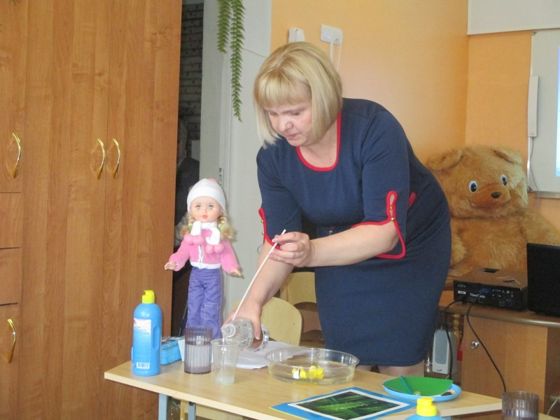

 Воспитатель:  Жила была девочка, Алиса. Уж очень она была любопытная, как и все дети. Однажды Алиса услышала разговор птиц о том, что они   видели в других краях. Ей стало интересно, а что же творится вокруг её дома, ведь она ещё никогда нигде не была. И  Алиса  отправилась   в путешествие по родному краю в поисках приключений.     Выйдя за калитку, она увидела небольшой пруд, в нем плавало много загадочных цветов, это были кувшинки. Солнышко уже начало всходить и  Алиса  увидела, как распускаются эти прекрасные цветы**.**

**Опыт № 1**-

Я вам приготовила из цветной бумаги цветы, и вы с помощью карандаша закрутите лепестки к центру, как это сделала я, а теперь опустите их в воду. *Буквально на ваших глазах лепестки цветов начнут распускаться. Как вы думаете, почему это происходит? Это происходит потому, что бумага намокает, становится постепенно тяжелее и лепестки раскрываются.*

Воспитатель:  Потом она увидела, что какие-то маленькие существа то появлялись на поверхности воды, то снова пропадали, это были рыбки, которые резвились на солнышке**.**

**Опыт № 2**

*Возьмите стакан со свежей газированной водой или лимонадом и бросьте в нее виноградинку. Она чуть тяжелее воды и опустится на дно. Обратите внимание, но на нее тут же начнут садиться пузырьки газа, похожие на маленькие воздушные шарики. Вскоре их станет так много, что виноградинка всплывет.*

*Но на поверхности пузырьки лопнут, и газ улетит. Отяжелевшая виноградинка вновь опустится на дно. Здесь она снова покроется пузырьками газа и снова всплывет. Так будет продолжаться несколько раз, пока не выйдет газ».*

Но тут подул ветер, на небе появились тучи и пошел дождь.

  Алиса от дождя  спряталась под  навесом из листьев. Прошло немного времени  и дождь закончился, снова появилось солнце.  Алиса решила идти дальше. После дождя на дороге, по которой шла Алиса образовалась большая лужа, Алиса заглянула в неё и увидела своё отражение и тут у неё с головы, прямо в лужу упала заколка, как же её достать? Ведь лужа была глубокая, и после дождя в ней было много веточек, которые упали с дерева**.**

**Опыт №3**

Возьмите со стола спички, это наши веточки и аккуратно в центр чашки положите спички). Чтобы достать заколку нам сначала нужно убрать ветки. Что нужно сделать, как вы думаете? Я вам сейчас это покажу. Беру моющее средство и добавляю одну каплю на середину. Посмотрите , что происходит , веточки разбежались и лужа стала чистая. (это происходит потому, что капля моющего средства отталкивает от себя предметы.) Теперь можно достать заколку. Но как же это сделать

**Опыт № 4**

Возьмите стакан с водой, опустите в стакан скрепку.

- Как достать скрепку из стакана с водой, не замочив руки?

Для этого у вас на столах лежат магниты, поднесите их к стакану с

водой и медленно двигайте магнит по стенке стакана вверх. Что произошло?

Скрепка следует за движением магнита и поднимается вверх до тех пор, пока

не приблизится к поверхности воды. Таким образом, скрепку можно легко достать, не замочив рук. Почему это произошло? Сила магнита действует и сквозь стекло, и сквозь воду.

**Воспитатель**: Шла, шла девочка и увидела перед собой  огромную каплю, которая была на цветочке и не падала**.** (показать картинку)

**Опыт № 5**

Накройте стакан с водой (необязательно полный) куском картона. Затем, придерживая картонку рукой, осторожно переверните стакан. Теперь уберите руку. Картонка останется на месте, и вода из стакана не выливается. Почему?

И тут Алиса посмотрела на небо и увидела радугу, которая появилась на фнебе после дождя.

Опыт №6. Давайте и мы с вами сделаем такую же радугу.

Возьмите полоску бумаги. Нарисуйте цветными маркерами небольшие точки и опустите в стакан с водой, не касаясь точек. (вода будет подниматься вверх, образуя радугу.)

 Алисе  так понравилось гулять и познавать этот огромный и интересный окружающий мир. Но у неё осталось много вопросов:

**1. Почему же распускаются  цветы?** (*Это происходит потому, что бумага намокает, становится постепенно тяжелее и лепестки раскрываются*)

**2. Почему плавают рыбки?** ( в каждом пузырьке есть воздух, а воздух легче воды, поэтому они поднимают виноградинку вверх

**3. Как достать скрепку из стакана с водой, не замочив руки?**

Сила магнита действует и сквозь стекло, и сквозь воду.

 В этом и вся разгадка: в стакане хотя и остается воздух, но менее плотный, чем наружный, а следовательно, слабее давящий. Очевидно, при опрокидывании стакана вода, опускаясь вниз, вытесняет из него часть воздуха; оставшаяся же часть, распространяясь в прежнем объеме, разрежается и давит слабее.

**4. Почему вода не выливается**. (Давление воздуха: оно  действует  на карточку снаружи с силой, которая, гораздо больше, чем  вес воды в стакане.)

**5**. **Почему веточки убегают?** потому, что капля моющего средства отталкивает от себя предметы

Обсуждение  экспериментов с родителями.

**Вывод:** Главное достоинство экспериментов, опытов которые  мы проводим  с детьми, позволяют ребенку взглянуть на окружающий мир по- иному. Эти игры и опыты легкодоступны и очень интересны.

Уважаемые, коллеги, надеюсь, что   мастер – класс вам понравился,  и вы будете вместе с детьми проводить такие же  и другие экспериментирования с различными материалами. Спасибо всем за внимание.